README – Character Manager

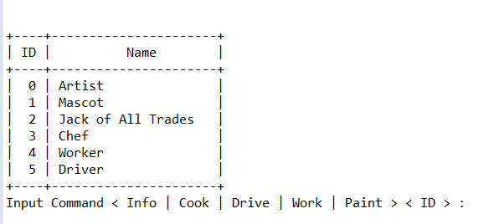

1. Tampilan awal program, terdapat 6 karakter dengan ID yang berbeda (Artist, Mascot, Jack of All Trades, Chef, Worker dan Driver)

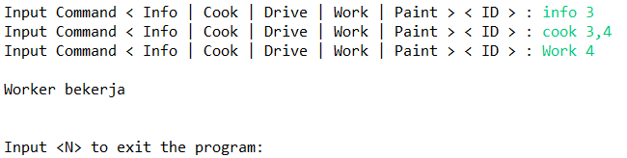

1. Dalam Line ‘Input Command’, berikan input berupa salah satu dari 5 command yang ada (Info, Cook, Drive, Work dan Paint – CASE SENSITIVE) <spasi> ID karakter yang akan diberi command.

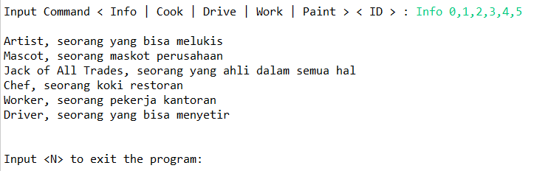

1. Fungsi command <Info> adalah untuk menampilkan <nama karakter>, <deskripsi karakter> sedangkan command-command lain digunakan untuk mengecek apakah karakter yang dipilih dapat melakukan command tersebut.



1. Setelah selesai memberi command, ketik “N” atau “n” lalu tekan <enter> untuk menutup program. Jika program tidak ditutup, maka program akan mengulang kembali dari poin 1